COMUNICATO STAMPA
CORONAVIRUS: CONTINUA LA DISCESA DEI CONTAGI (-14,4%). TORNANO A SCENDERE LE TERAPIE INTENSIVE (-8,7%), STABILI I RICOVERI (+1,6%) E DECESSI IN LIEVE AUMENTO (+2,8%).
QUARTA DOSE: SCOPERTE 13,2 MILIONI DI PERSONE.
VARIANTE CERBERUS: PROSEGUIRE NUOVE VACCINAZIONI E RICHIAMI, RAFFORZARE IL SEQUENZIAMENTO E MONITORARE TUTTI GLI INDICATORI DELLA PANDEMIA
IL MONITORAGGIO DELLA FONDAZIONE GIMBE RILEVA, NELLA SETTIMANA 19-25 OTTOBRE, UN CALO DEI NUOVI CASI (236.023 vs 275.628) CHE RIGUARDA TUTTE LE REGIONI AD ECCEZIONE DELLA SICILIA. 27 PROVINCE CON OLTRE 500 CASI PER 100.000 ABITANTI. SOSTANZIALMENTE STABILE L’OCCUPAZIONE DEI POSTI LETTO IN AREA MEDICA (+113) E, DOPO 3 SETTIMANE, TORNANO A SCENDERE LE TERAPIE INTENSIVE (-22). LIEVE AUMENTO DEI DECESSI (559 vs 544) CON UNA MEDIA DI 80 AL GIORNO. SONO 6,8 MILIONI I NON VACCINATI, DI CUI 830 MILA GUARITI PROTETTI SOLO TEMPORANEAMENTE. 7,46 MILIONI DI PERSONE NON HANNO ANCORA RICEVUTO LA TERZA DOSE, DI CUI 2,36 MILIONI DI GUARITI CHE NON POSSONO RICEVERLA NELL’IMMEDIATO. QUARTE DOSI: TASSO DI COPERTURA NAZIONALE AL 21,4% CON NETTE DIFFERENZE REGIONALI: DAL 10% DELLA SICILIA AL 33% DEL PIEMONTE. NESSUN DATO UFFICIALE SULLA SOMMINISTRAZIONE DELLE QUINTE DOSI. ALLERTA ECDC SU VARIANTE CERBERUS: DIVENTERÀ DOMINANTE TRA METÀ NOVEMBRE E INIZIO DICEMBRE 2022, CON VEROSIMILE AUMENTO DEI CASI.
27 ottobre 2022 - Fondazione GIMBE, Bologna
Il monitoraggio indipendente della Fondazione GIMBE rileva nella settimana 19-25 ottobre 2022, rispetto alla precedente, una diminuzione di nuovi casi (236.023 vs 275.628) (figura 1) e un lieve aumento dei decessi (559 vs 544) (figura 2). Calano i casi attualmente positivi (499.999 vs 543.207) e le persone in isolamento domiciliare (492.661 vs 535.960); sostanzialmente stabili i ricoveri con sintomi (7.106 vs 6.993), in lieve calo le terapie intensive (232 vs 254) (figura 3). In dettaglio, rispetto alla settimana precedente, si registrano le seguenti variazioni:
- Decessi: 559 (+2,8%), di cui 14 riferiti a periodi precedenti
- Terapia intensiva: -22 (-8,7%)
- Ricoverati con sintomi: +113 (+1,6%)
- Isolamento domiciliare: -43.299 (-8,1%)
- Nuovi casi: 236.023 (-14,4%)
- Casi attualmente positivi: -43.208 (-8%)
Nuovi casi. «Per la seconda settimana consecutiva – dichiara Nino Cartabellotta, Presidente della Fondazione GIMBE – si registra un calo dei nuovi casi settimanali (-14,4%): da oltre 275 mila della scorsa settimana scendono a quota 236 mila, con una media mobile a 7 giorni di quasi 34 mila casi al giorno» (figura 4). Ad esclusione della Sicilia (+3,3%), il calo dei nuovi casi riguarda tutte le Regioni (dal -3,8% del Lazio al -34,5% della Provincia Autonoma di Bolzano) (tabella 1). In 99 Province si registra una diminuzione dei nuovi casi (dal -0,6% di Palermo al -37,2% di Biella), mentre in 8 Province si rileva un aumento dei casi: dal +1,2% di Cagliari al +38,7% di Trapani. L’incidenza supera i 500 casi per 100.000 abitanti in 27 Province: Venezia (680), Rovigo (665), Biella (660), Belluno (656), Padova (650), Treviso (630), Vicenza (614), Bolzano (589), Terni (581), Udine (571), Ferrara (552), Como (551), Gorizia (551), Alessandria (550), Torino (547), Perugia (544), Trento (538), Pordenone (537), Sondrio (536), Varese (528), Reggio nell'Emilia (524), Verona (519), Ravenna (515), Verbano-Cusio-Ossola (511), Pavia (508), Trieste (508) e Piacenza (507) (tabella 2).
Nuove varianti. Lo scorso 21 ottobre l’European Centre for Disease Prevention and Control (ECDC) ha pubblicato un report sulla nuova sub-variante Omicron BQ.1, ribattezzata “Cerberus”, segnalando:
- Un’aumentata circolazione di questa variante in vari paesi europei: Francia (19%), Belgio (9%), Irlanda (7%), Paesi Bassi (6%) e Italia (5%).
- Secondo le previsioni BQ1 e il suo sotto-lignaggio BQ1.1 diventeranno la variante dominante tra metà novembre e inizio dicembre 2022, con verosimile aumento dei casi nelle prossime settimane o mesi.
- In base agli studi disponibili BQ.1 ha una rilevante capacità di sfuggire alla risposta immunitaria, indotta sia da vaccinazione che da infezione naturale. Al momento non ci sono evidenze che questa variante sia associata ad una maggiore gravità dell’infezione rispetto ad Omicron BA.4/BA.5.
«L’ECDC - sottolinea Cartabellotta - raccomanda a tutti i Governi di proseguire con la campagna di vaccinazione primaria e con tutti i richiami previsti, di rafforzare il sequenziamento, in termini di campionamento, frequenza e tempestività e di continuare il monitoraggio di tutti gli indicatori (contagi, ospedalizzazioni, ricoveri in terapia intensiva, decessi), specialmente negli over 65».
Reinfezioni. Secondo l’ultimo report dell’Istituto Superiore di Sanità, nel periodo 24 agosto 2021-19 ottobre 2022 in Italia sono state registrate oltre 1,28 milioni di reinfezioni, pari al 6,8% del totale dei casi. La loro incidenza nella settimana 12-19 ottobre è del 15% (n. 42.575 reinfezioni), in calo rispetto alla settimana precedente (16,4%).
Testing. Si registra una diminuzione del numero dei tamponi totali (-6,3%): da 1.504.956 della settimana 12-18 ottobre a 1.410.261 della settimana 19-25 ottobre. In particolare i tamponi rapidi sono calati del 7% (-88.351) e quelli molecolari del 2,7% (-6.344) (figura 5). La media mobile a 7 giorni del tasso di positività si riduce dal 12,3% all’11,1% per i tamponi molecolari e dal 19,4% al 17,6% per gli antigenici rapidi (figura 6).
Ospedalizzazioni. «Sul fronte degli ospedali – afferma Marco Mosti, Direttore Operativo della Fondazione GIMBE – tornano a scendere le terapie intensive (-8,7%) dopo tre settimane consecutive di aumento, mentre si stabilizzano i ricoveri in area medica (+1,6%)». In termini assoluti, i posti letto COVID occupati in area critica, dopo aver raggiunto il massimo di 254 il 17 ottobre sono scesi a 232 il 25 ottobre; in area medica, dopo aver raggiunto il minimo di 3.293 il 24 settembre, hanno raggiunto quota 7.106 il 25 ottobre (figura 7). Al 25 ottobre il tasso nazionale di occupazione da parte di pazienti COVID è dell’11,2% in area medica (dal 5,1% del Molise al 35,8% di Umbria e Valle D’Aosta) e del 2,5% in area critica (dallo 0% di Molise e Valle D’Aosta al 5% dell’Abruzzo) (figura 8). «Tornano a scendere gli ingressi giornalieri in terapia intensiva – puntualizza Mosti – con una media mobile a 7 giorni di 29 ingressi/die rispetto ai 34 della settimana precedente» (figura 9).
Decessi. In ulteriore lieve aumento il numero dei decessi: 559 negli ultimi 7 giorni (di cui 14 riferiti a periodi precedenti), con una media di 80 al giorno rispetto ai 78 della settimana precedente.
Vaccini: nuovi vaccinati. Nella settimana 19-25 ottobre calano i nuovi vaccinati: 1.411 rispetto ai 1.576 della settimana precedente (-10,5%) (figura 10).
Vaccini: persone non vaccinate. Al 26 ottobre (aggiornamento ore 06.27) sono 6,8 milioni le persone di età superiore a 5 anni che non hanno ricevuto nemmeno una dose di vaccino (figura 11), di cui:
- 5,97 milioni attualmente vaccinabili, pari al 10,4% della platea (dal 7,9% del Lazio al 13,9% della Valle D’Aosta);
- 0,83 milioni temporaneamente protette in quanto guarite da COVID-19 da meno di 180 giorni, pari all’1,4% della platea (dall’1% della Valle D’Aosta al 2,4% del Friuli Venezia-Giulia).
Vaccini: fascia 5-11 anni. Al 26 ottobre (aggiornamento ore 06.16) nella fascia 5-11 anni sono state somministrate 2.604.758 dosi: 1.407.900 hanno ricevuto almeno 1 dose di vaccino (di cui 1.288.257 hanno completato il ciclo vaccinale), con un tasso di copertura nazionale al 38,5% con nette differenze regionali: dal 21,1% della Provincia Autonoma di Bolzano al 53,9% della Puglia (figura 12).
Vaccini: terza dose. Al 26 ottobre (aggiornamento ore 06.16) sono state somministrate 40.247.068 terze dosi con una media mobile a 7 giorni di 3.971 somministrazioni al giorno. In base alla platea ufficiale (n. 47.703.593), aggiornata al 20 maggio, il tasso di copertura nazionale per le terze dosi è dell’84,4%: dal 78,4% della Sicilia all’88,3% della Lombardia. Sono 7,46 milioni le persone che non hanno ancora ricevuto la dose booster (figura 13), di cui:
- 5,1 milioni possono riceverla subito, pari al 10,7% della platea (dal 7,2% del Piemonte al 18% della Sicilia);
- 2,36 milioni non possono riceverla nell’immediato in quanto guarite da meno di 120 giorni, pari al 4,9% della platea (dal 2,5% della Valle D’Aosta al 7,3% del Veneto).
Vaccini: quarta dose. Secondo quanto disposto dalla Circolare del Ministero della Salute del 23 settembre 2022, la platea per il secondo richiamo (quarta dose) è di 19,1 milioni di persone: di queste, 13,2 milioni possono riceverlo subito, 1,8 milioni non sono eleggibili nell’immediato in quanto guarite da meno di 120 giorni e 4,1 milioni l’hanno già ricevuto. Al 26 ottobre (aggiornamento ore 06.16) sono state somministrate 4.092.138 quarte dosi, con una media mobile di 35.944 somministrazioni al giorno, in aumento rispetto alle 35.486 della scorsa settimana (+1,3%) (figura 14). In base alla platea ufficiale (n. 19.119.772 di cui 13.060.462 over 60, 3.990.080 fragili e immunocompromessi, 1.748.256 personale sanitario e 320.974 ospiti delle RSA che non ricadono nelle categorie precedenti), aggiornata al 17 settembre, il tasso di copertura nazionale per le quarte dosi è del 21,4% con nette differenze regionali: dal 10% della Sicilia al 33% del Piemonte (figura 15).
Vaccini: quinta dose. Non è ancora disponibile nessun dato ufficiale sulle somministrazioni.

Il monitoraggio GIMBE dell'epidemia COVID-19 è disponibile a: https://coronavirus.gimbe.org
CONTATTI
Fondazione GIMBE
Via Amendola 2 - 40121 Bologna
Tel. 051 5883920 - Fax 051 4075774
E-mail: ufficio.stampa@gimbe.org

Figura 1
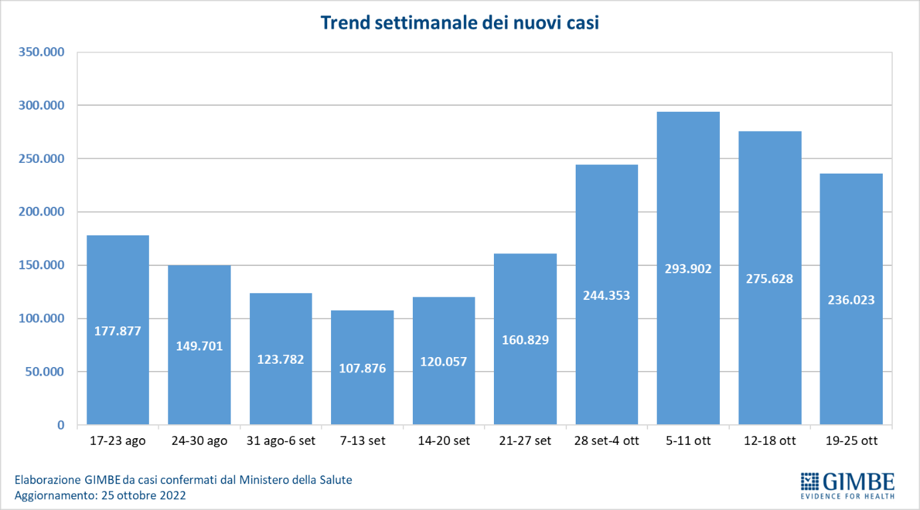

Figura 2
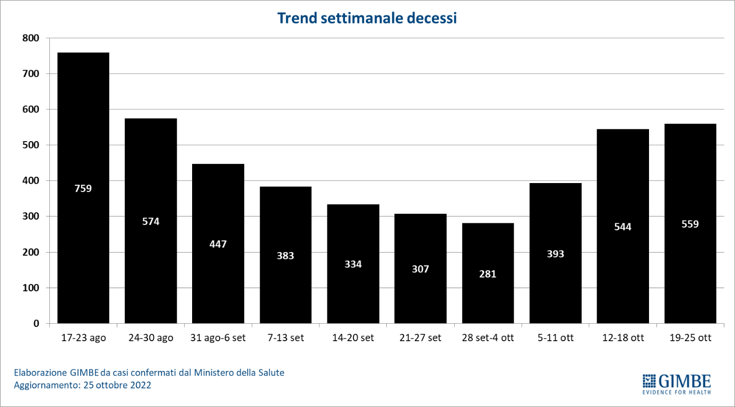

Figura 3
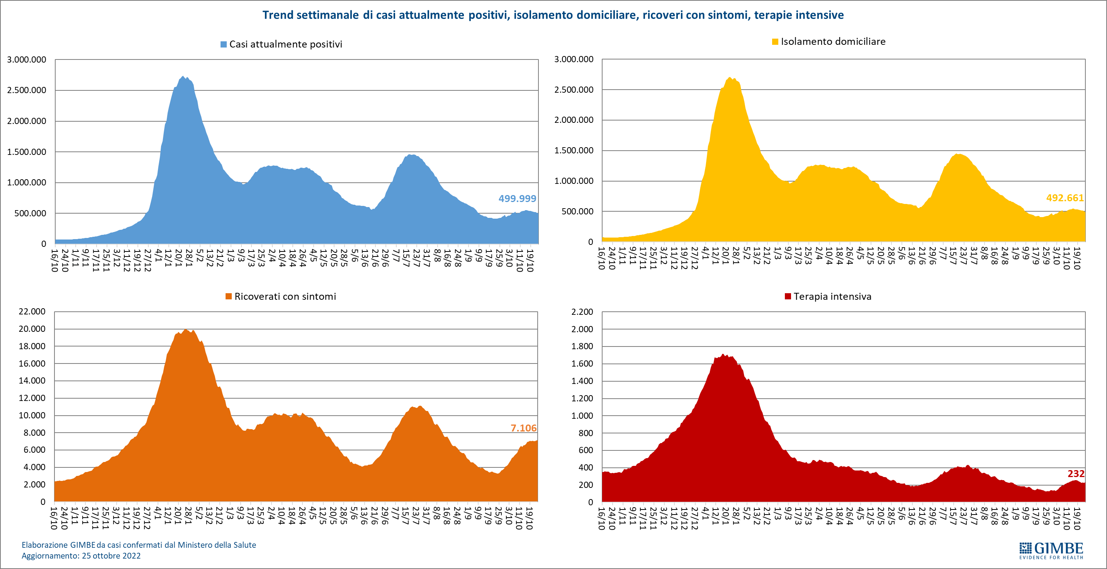

Figura 4
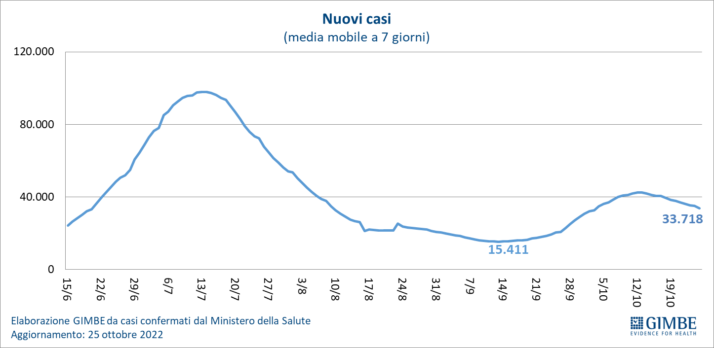

Figura 5
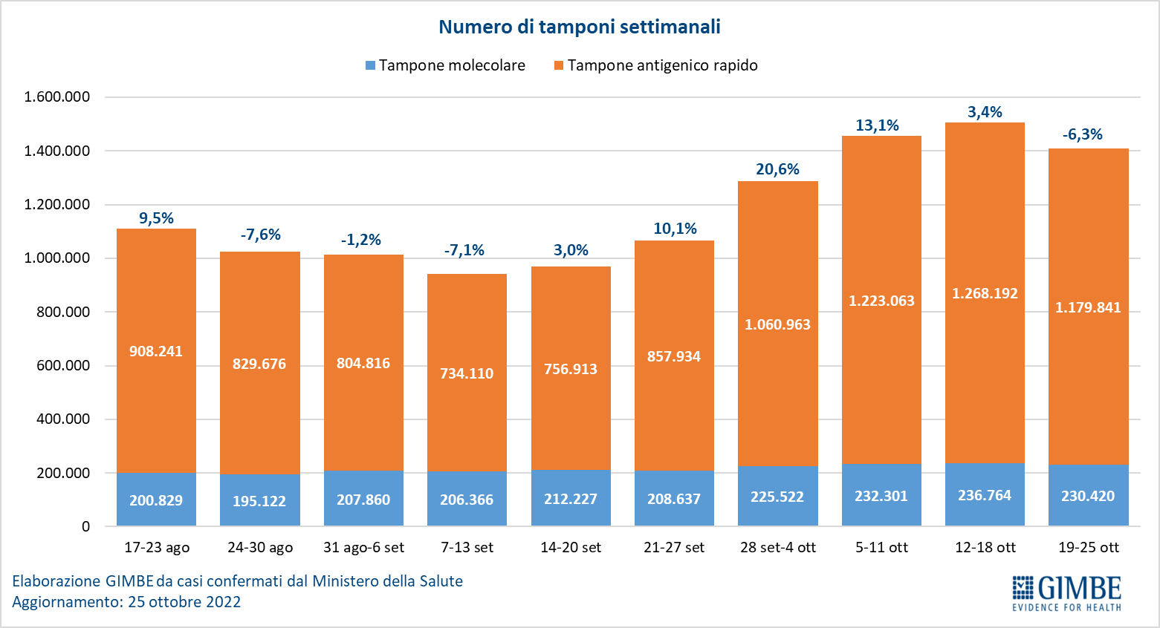

Figura 6
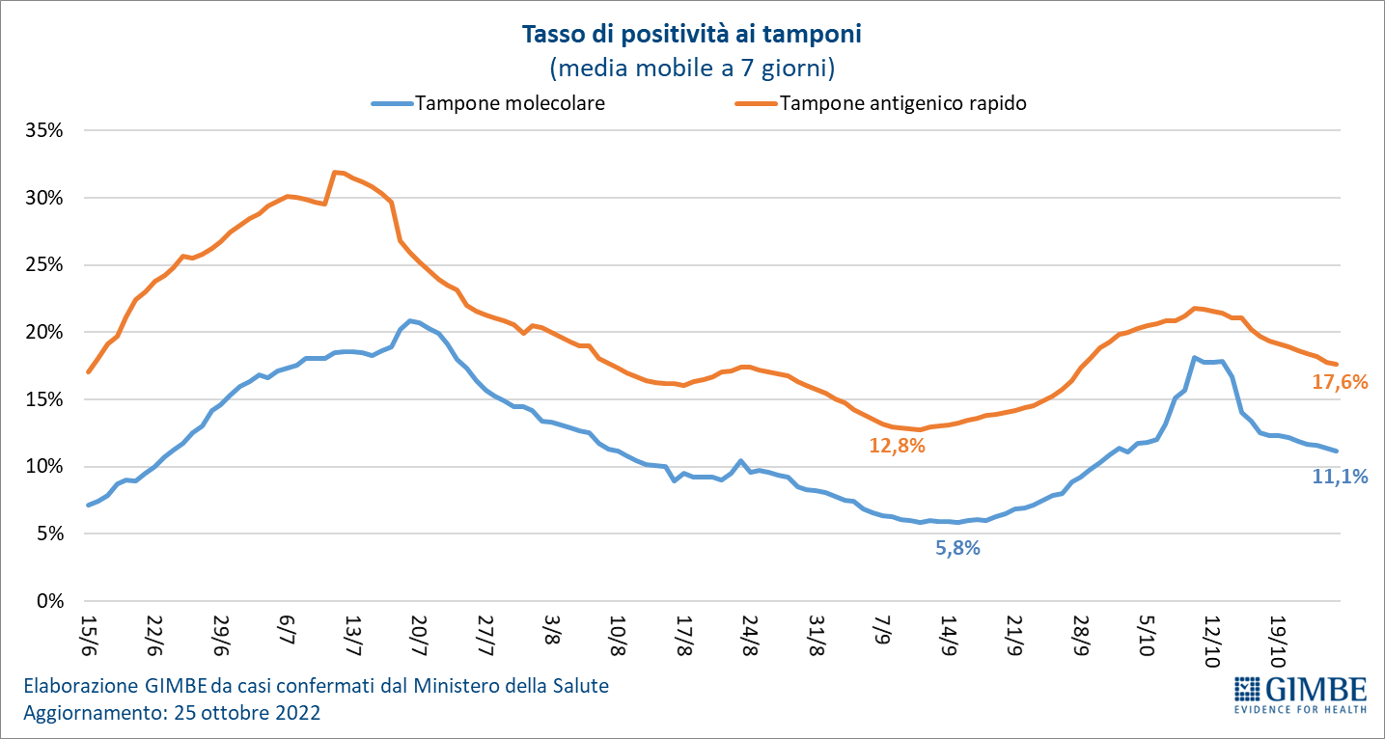

Figura 7
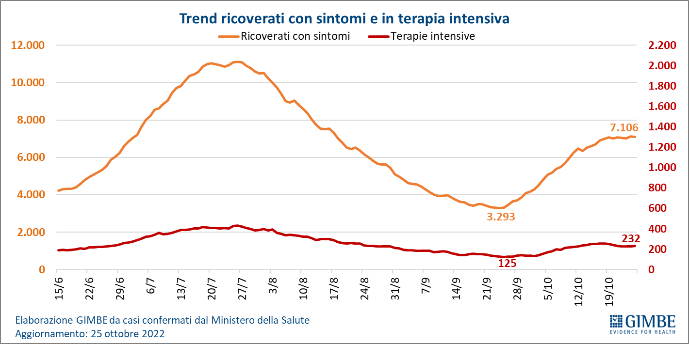

Figura 8
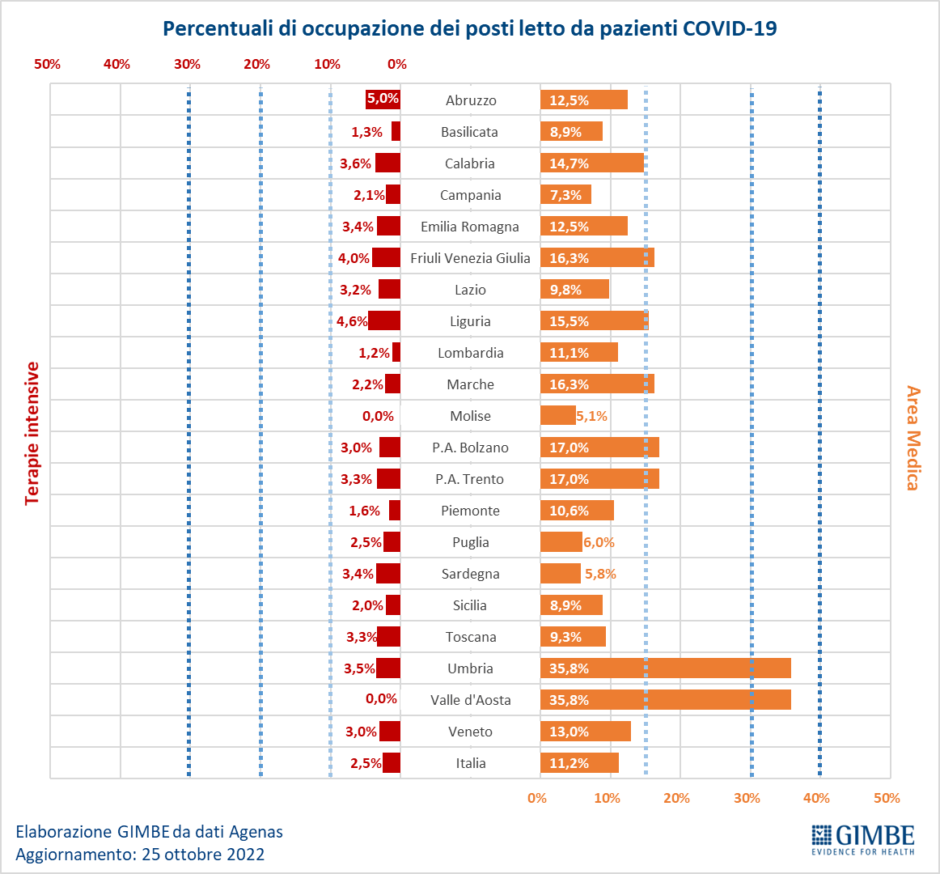

Figura 9
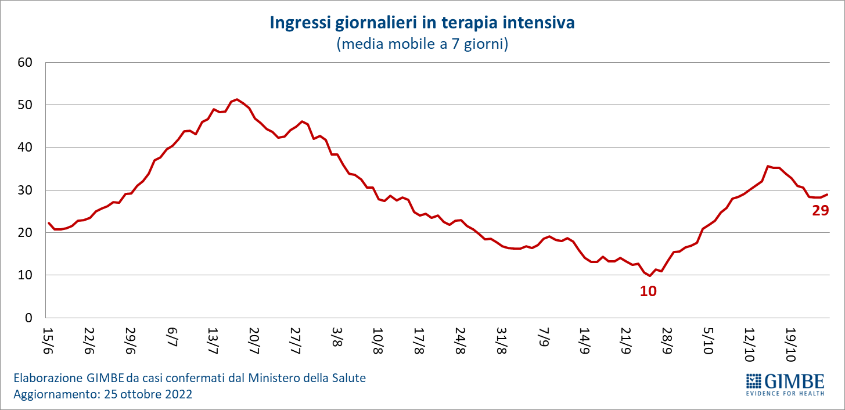

Figura 10
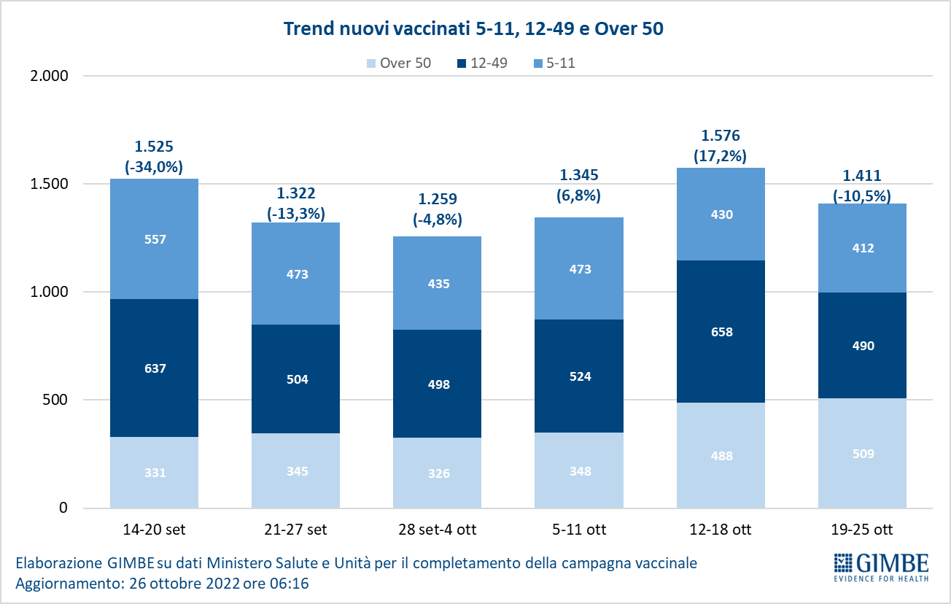

Figura 11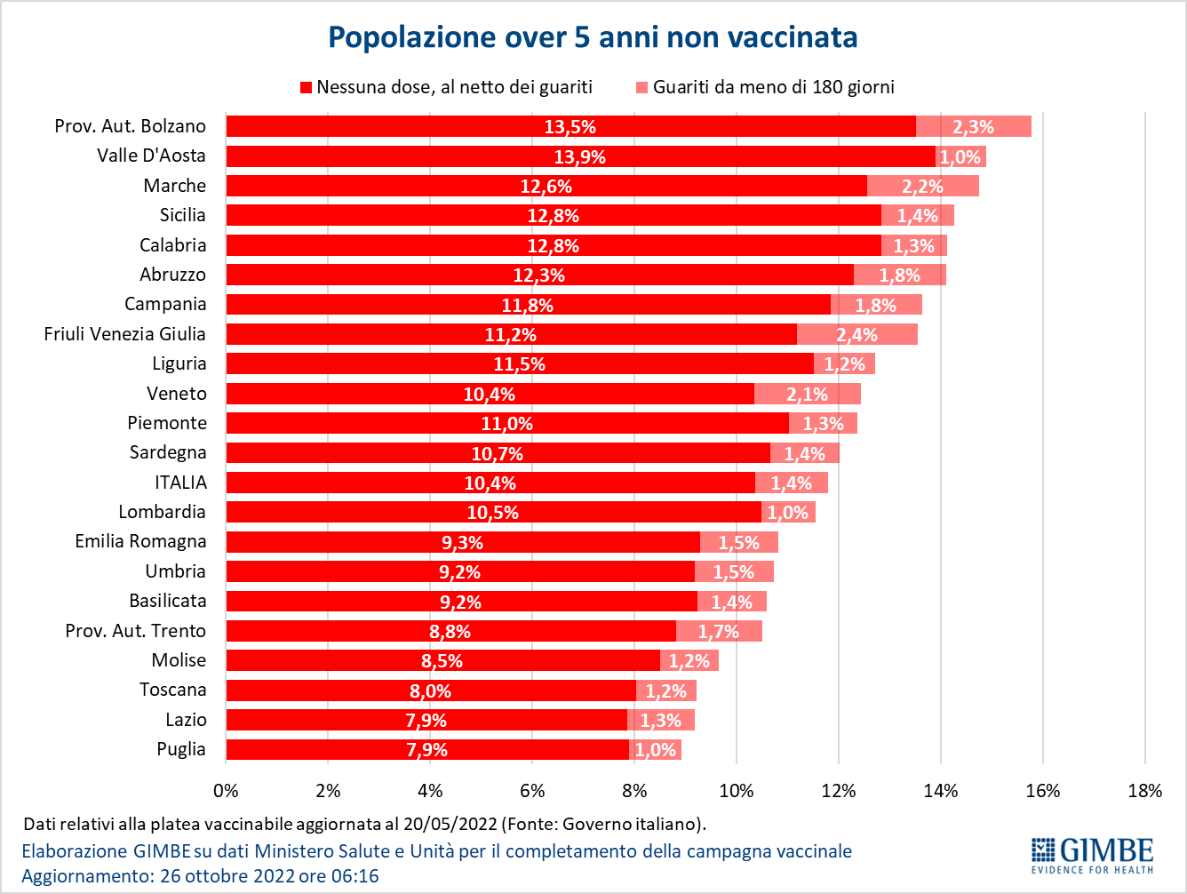

Figura 12
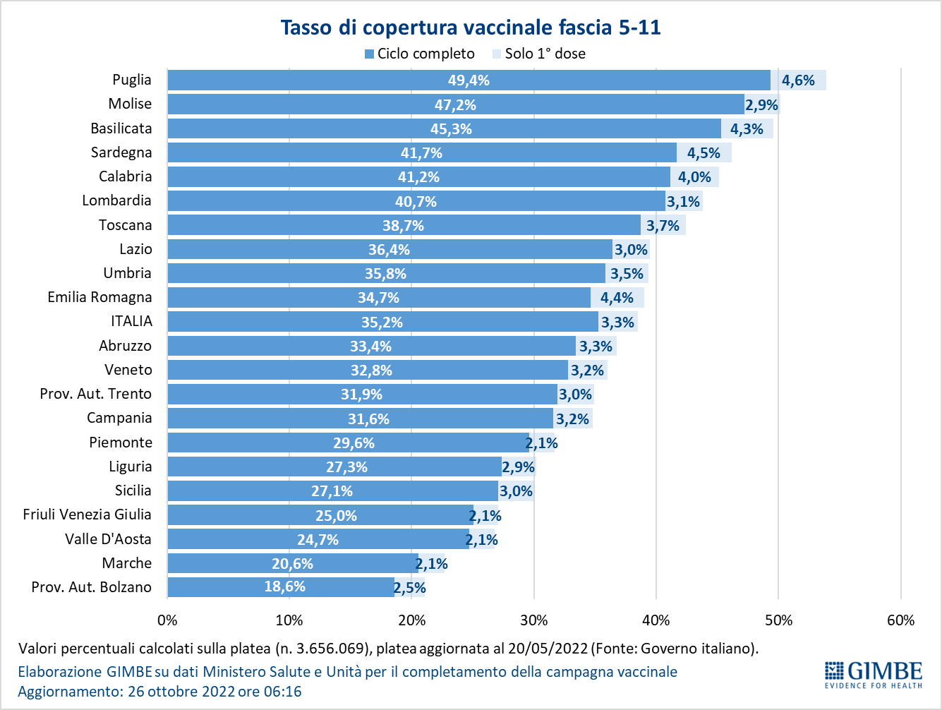

Figura 13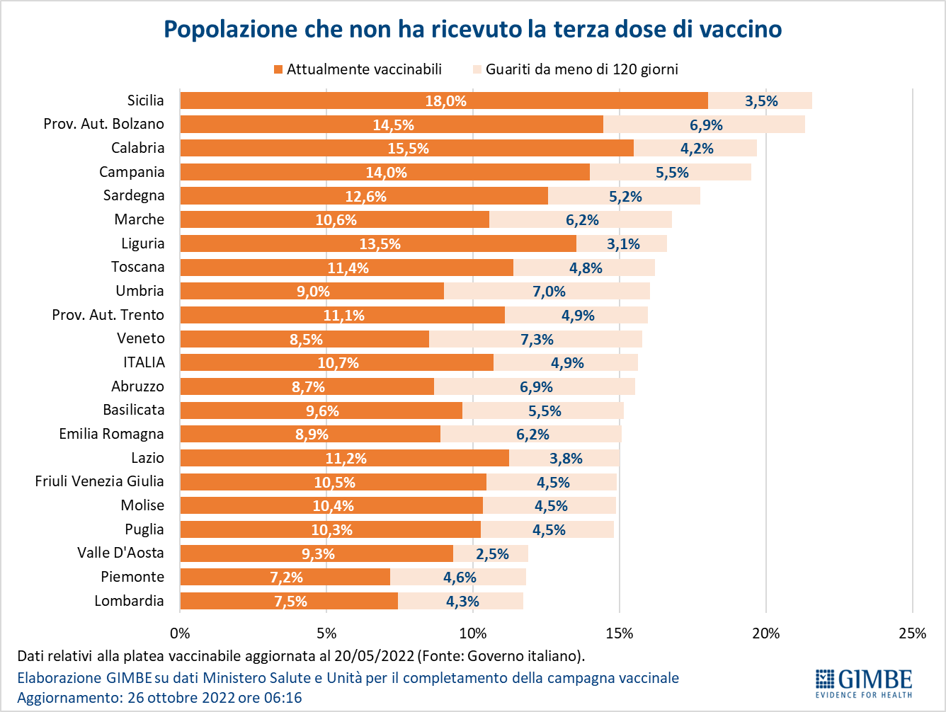

Figura 14
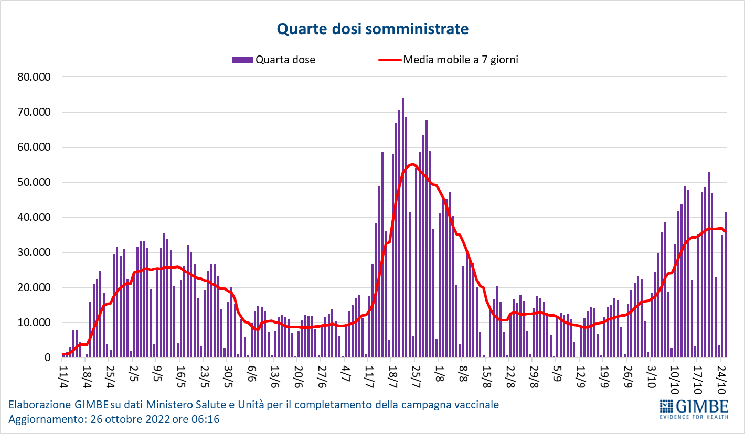

Figura 15
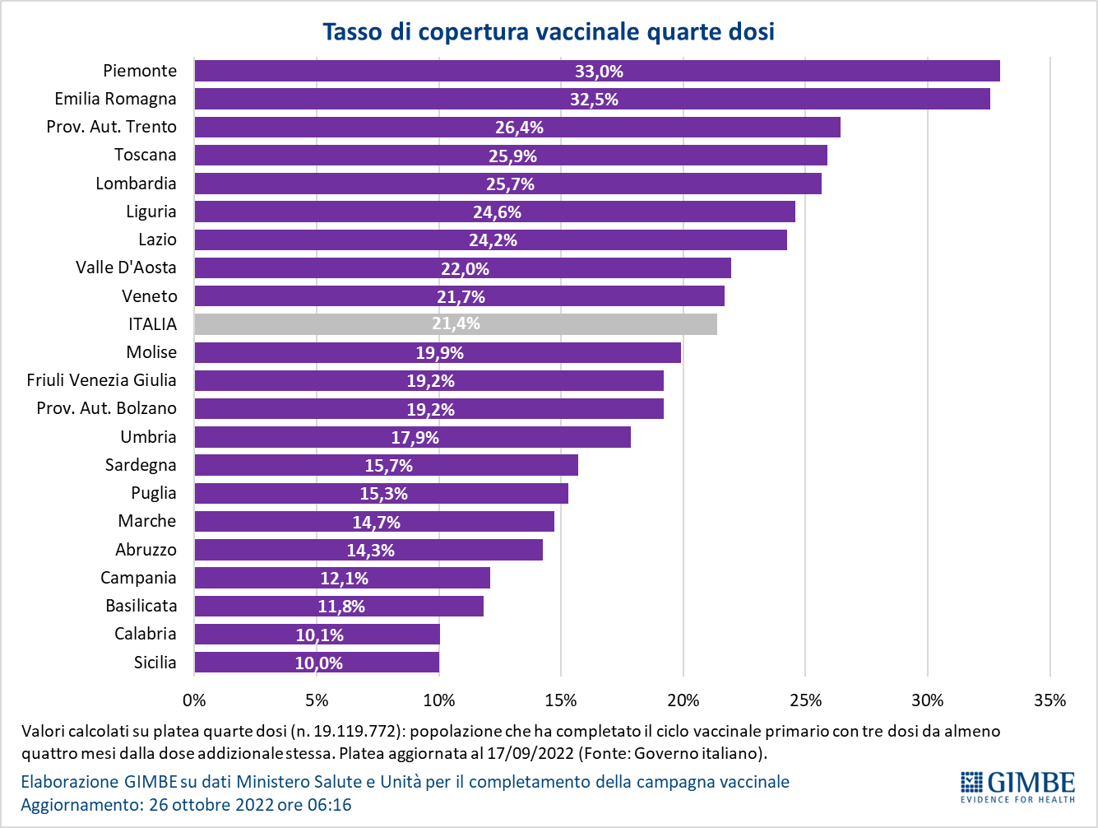

Tabella 1. Indicatori regionali: settimana 19-25 ottobre 2022
Regione | Casi attualmente positivi per 100.000 abitanti | Variazione  % nuovi casi | Posti letto in area medica occupati da pazienti COVID−19 | Posti letto in terapia intensiva occupati da  pazienti COVID−19
Abruzzo | 1.230 | -11,9% | 12,5% | 5,0%
Basilicata | 937 | -22,3% | 8,9% | 1,3%
Calabria | 547 | -13,1% | 14,7% | 3,6%
Campania | 779 | -6,6% | 7,3% | 2,1%
Emilia-Romagna | 908 | -15,3% | 12,5% | 3,4%
Friuli Venezia-Giulia | 914 | -22,6% | 16,3% | 4,0%
Lazio | 1.032 | -3,8% | 9,8% | 3,2%
Liguria | 591 | -16,0% | 15,5% | 4,6%
Lombardia | 797 | -15,6% | 11,1% | 1,2%
Marche | 535 | -21,5% | 16,3% | 2,2%
Molise | 1.605 | -17,2% | 5,1% | 0,0%
Piemonte | 1.128 | -23,5% | 10,6% | 1,6%
Prov. Aut. Bolzano | 873 | -34,5% | 17,0% | 3,0%
Prov. Aut. Trento | 583 | -31,6% | 17,0% | 3,3%
Puglia | 362 | -9,8% | 6,0% | 2,5%
Sardegna | 507 | -6,2% | 5,8% | 3,4%
Sicilia | 394 | 3,3% | 8,9% | 2,0%
Toscana | 1.355 | -11,8% | 9,3% | 3,3%
Umbria | 757 | -16,1% | 35,8% | 3,5%
Valle D'Aosta | 997 | -20,9% | 35,8% | 0,0%
Veneto | 1.194 | -13,8% | 13,0% | 3,0%
ITALIA | 844 | -14,4% | 11,2% | 2,5%
Nota: nella prima colonna i colori rosso, verde e giallo indicano rispettivamente una performance regionale in peggioramento, in miglioramento o stabile, rispetto alla settimana precedente.
Nella seconda colonna i colori rosso e verde indicano rispettivamente un aumento o una diminuzione percentuale dei nuovi casi rispetto alla settimana precedente.
Nelle ultime 2 colonne i colori rosso e verde indicano rispettivamente un valore superiore o inferiore rispetto alla media nazionale (dati Agenas).

Tabella 2. Nuovi casi nell’ultima settimana suddivisi per provincia
Regione | Provincia | Nuovi casi per  100.000 abitanti  19-25 ottobre 2022 | Variazione % nuovi casi
Abruzzo | Chieti | 479 | -5,5%
Abruzzo | Pescara | 478 | -18,1%
Abruzzo | L'Aquila | 462 | -10,2%
Abruzzo | Teramo | 388 | -13,5%
Basilicata | Potenza | 193 | -24,8%
Basilicata | Matera | 154 | -16,4%
Calabria | Cosenza | 322 | -20,4%
Calabria | Catanzaro | 291 | -4,5%
Calabria | Vibo Valentia | 206 | -13,0%
Calabria | Reggio di Calabria | 205 | -2,5%
Calabria | Crotone | 163 | -15,7%
Campania | Salerno | 315 | -9,8%
Campania | Avellino | 305 | -15,1%
Campania | Benevento | 300 | -16,5%
Campania | Caserta | 238 | -2,8%
Campania | Napoli | 211 | -2,7%
Emilia-Romagna | Ferrara | 552 | -6,6%
Emilia-Romagna | Reggio nell'Emilia | 524 | -8,9%
Emilia-Romagna | Ravenna | 515 | -14,6%
Emilia-Romagna | Piacenza | 507 | -16,0%
Emilia-Romagna | Parma | 472 | -3,7%
Emilia-Romagna | Forlì-Cesena | 448 | -21,7%
Emilia-Romagna | Bologna | 408 | -15,5%
Emilia-Romagna | Rimini | 390 | -27,4%
Emilia-Romagna | Modena | 372 | -21,5%
Friuli Venezia-Giulia | Udine | 571 | -27,7%
Friuli Venezia-Giulia | Gorizia | 551 | -11,3%
Friuli Venezia-Giulia | Pordenone | 537 | -15,4%
Friuli Venezia-Giulia | Trieste | 508 | -25,3%
Lazio | Rieti | 435 | -9,8%
Lazio | Roma | 394 | -0,9%
Lazio | Frosinone | 371 | -16,0%
Lazio | Latina | 366 | -5,0%
Lazio | Viterbo | 360 | -17,3%
Liguria | La Spezia | 428 | -17,6%
Liguria | Genova | 401 | -14,2%
Liguria | Imperia | 391 | -9,4%
Liguria | Savona | 381 | -24,1%
Lombardia | Como | 551 | -22,0%
Lombardia | Sondrio | 536 | -35,7%
Lombardia | Varese | 528 | -11,8%
Lombardia | Pavia | 508 | -4,4%
Lombardia | Mantova | 496 | -9,6%
Lombardia | Lecco | 494 | -23,4%
Lombardia | Cremona | 485 | -4,9%
Lombardia | Lodi | 468 | -12,4%
Lombardia | Monza e della Brianza | 452 | -19,1%
Lombardia | Brescia | 430 | -19,0%
Lombardia | Milano | 411 | -10,2%
Lombardia | Bergamo | 343 | -22,2%
Marche | Ascoli Piceno | 459 | -13,0%
Marche | Ancona | 457 | -13,3%
Marche | Fermo | 388 | -24,0%
Marche | Pesaro e Urbino | 348 | -25,4%
Marche | Macerata | 344 | -34,0%
Molise | Campobasso | 274 | -23,6%
Molise | Isernia | 219 | 12,7%
P.A. Bolzano | Bolzano | 589 | -34,1%
P.A. Trento | Trento | 538 | -31,6%
Piemonte | Biella | 660 | -37,2%
Piemonte | Alessandria | 550 | -17,6%
Piemonte | Torino | 547 | -19,8%
Piemonte | Verbano-Cusio-Ossola | 511 | -36,4%
Piemonte | Asti | 474 | -26,8%
Piemonte | Novara | 461 | -24,6%
Piemonte | Vercelli | 450 | -25,2%
Piemonte | Cuneo | 420 | -29,4%
Puglia | Lecce | 362 | 2,0%
Puglia | Brindisi | 284 | -13,0%
Puglia | Bari | 223 | -14,7%
Puglia | Taranto | 198 | -16,0%
Puglia | Foggia | 136 | -15,4%
Puglia | Barletta-Andria-Trani | 123 | -1,1%
Sardegna | Cagliari | 352 | 1,2%
Sardegna | Sassari | 305 | -6,7%
Sardegna | Oristano | 268 | -7,1%
Sardegna | Nuoro | 240 | -21,6%
Sardegna | Sud Sardegna | 204 | -6,4%
Sicilia | Trapani | 274 | 38,7%
Sicilia | Messina | 257 | -2,8%
Sicilia | Siracusa | 236 | 2,2%
Sicilia | Catania | 201 | -1,6%
Sicilia | Palermo | 192 | -0,6%
Sicilia | Ragusa | 163 | -2,7%
Sicilia | Enna | 159 | 14,6%
Sicilia | Caltanissetta | 155 | 4,8%
Sicilia | Agrigento | 126 | 6,5%
Toscana | Lucca | 470 | -10,0%
Toscana | Grosseto | 456 | -6,8%
Toscana | Pisa | 454 | -6,5%
Toscana | Massa Carrara | 430 | -12,8%
Toscana | Siena | 386 | -16,7%
Toscana | Livorno | 380 | -13,1%
Toscana | Pistoia | 346 | -12,5%
Toscana | Arezzo | 338 | -13,6%
Toscana | Firenze | 322 | -13,8%
Toscana | Prato | 283 | -11,7%
Umbria | Terni | 581 | -16,0%
Umbria | Perugia | 544 | -16,1%
Valle D’Aosta | Aosta | 482 | -20,9%
Veneto | Venezia | 680 | -7,5%
Veneto | Rovigo | 665 | -5,3%
Veneto | Belluno | 656 | -23,7%
Veneto | Padova | 650 | -11,5%
Veneto | Treviso | 630 | -13,3%
Veneto | Vicenza | 614 | -20,7%
Veneto | Verona | 519 | -15,8%
Nella quarta colonna i colori rosso e verde indicano rispettivamente un aumento o una diminuzione percentuale dei nuovi casi rispetto alla settimana precedente. Il colore giallo indica l’assenza di variazione percentuale dei nuovi casi rispetto alla settimana precedente.

